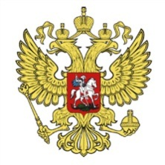

МИНИСТЕРСТВО ОБРАЗОВАНИЯ И НАУКИ РЕСПУБЛИКИ ДАГЕСТАН

**МКОУ « АГАЧКАЛИНСКАЯ СРЕДНЯЯ ОБЩЕОБРАЗОВАТЕЛЬНАЯ ШКОЛА»**

Россия, республика Дагестан, 368213, Буйнакский район, сел.Агачкалаagachkala_school00@mail.ru

Отчет о проделанной работе 100 – летию А.Д.Сахарова в МКОУ «Агачкалинская СОШ»

|  |  |  |  |
| --- | --- | --- | --- |
| № | Проводимые мероприятия | Класс/количество участников | Ответственные |
| 1. | Выставка книг | 34 | Библиотекарь – Курбанова Х.А. |
| 2. | Классный час 100 лет Сахарову А,Д. | 5/12 | Классный руководитель – Магомедова З.А. |
| 3. | Классный час , беседа на тему: «100 лет академику Сахарову А.Д.» | 6/8 | Классный руководитель – Алиева Н.А. |

